11 группа литература 8 декабря
Тема урока « Изложение «История жизни П. П. Кирсанова».
Задания
- Перечитайте 7 главу романа.
- Напишите изложение « История жизни П. П. Кирсанова» в соответствии с предложенным планом:
- Первые 27 лет жизни П. П. Кирсанова.
- Странная жизнь княгини Р.
- Встреча Павла Петровича с княгиней Р.
- Мучительная привязанность Павла Петровича к княгине.
- Подарок Павла Петровича - кольцо с вырезанным на камне сфинксом.
- Четыре года жизни Павла Петровича за границей.
- Возвращение Павла Петровича в Россию. « Сумеречное время, время сожалений».
- Известие о смерти княгини Р.
- Прочитайте 8, 9, 10 главы романа.

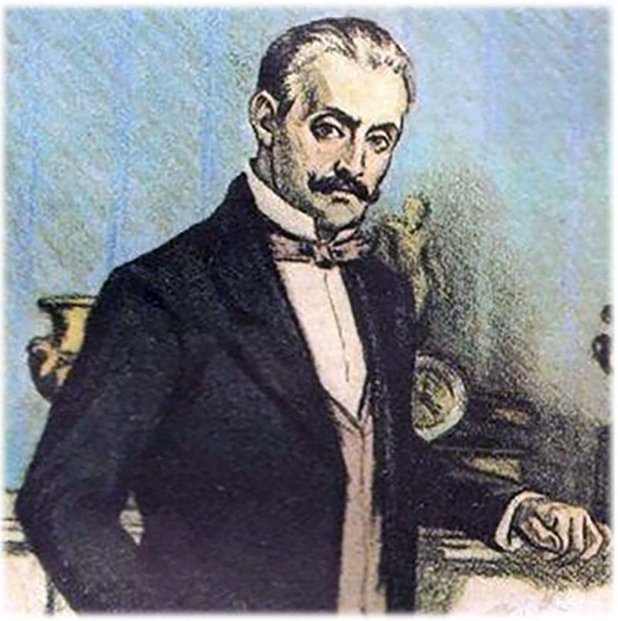
П. П. Кирсанов

